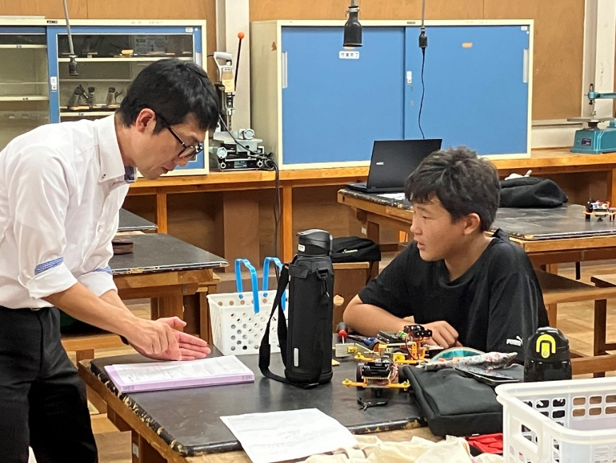

この度開催された「静岡県中学生創造ものづくり教育フェア　ロボットコンテスト」に、本市主催の「ロボコン対策集中講座」を受講した中学生７名が出場しました。

このコンテストは、全国中学校技術・家庭科研究会が主催するもので、

出場者は技術科の授業で身に付けた力を活かして自動制御ロボットを自作し、競技に挑みます。

本市では、出場者のロボット製作やプログラミングなどへの理解を深めるため、静岡大学教育学部協力のもと、７回の講座を開催してきました。

今年のルールは、コート上にばらま

ロボコン対策集中講座の様子

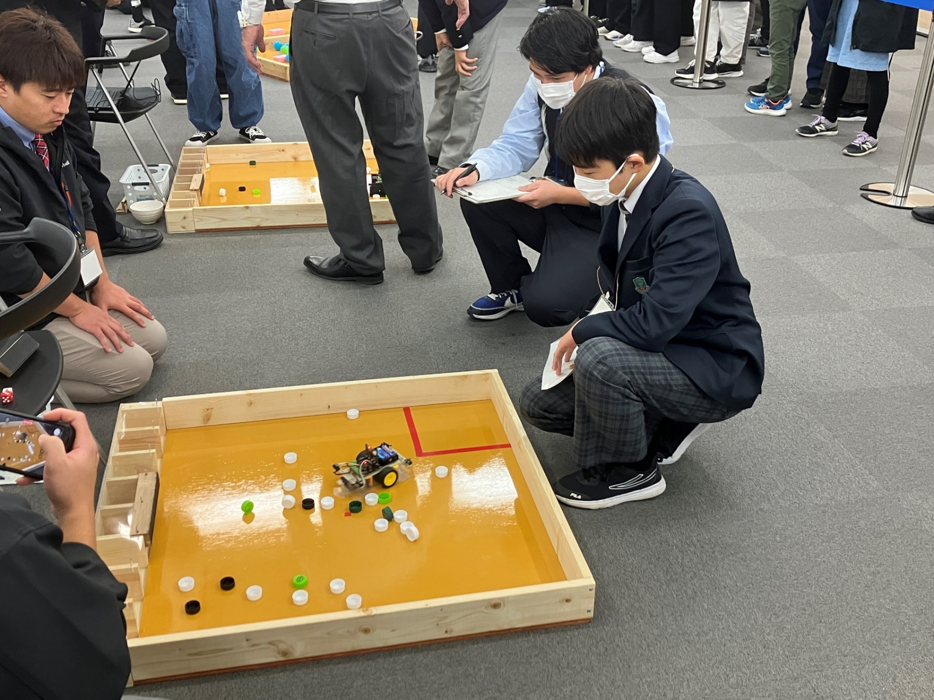

ロボットは右上の枠からスタートし、左にある８つのゴールのいずれかにキャップを入れる

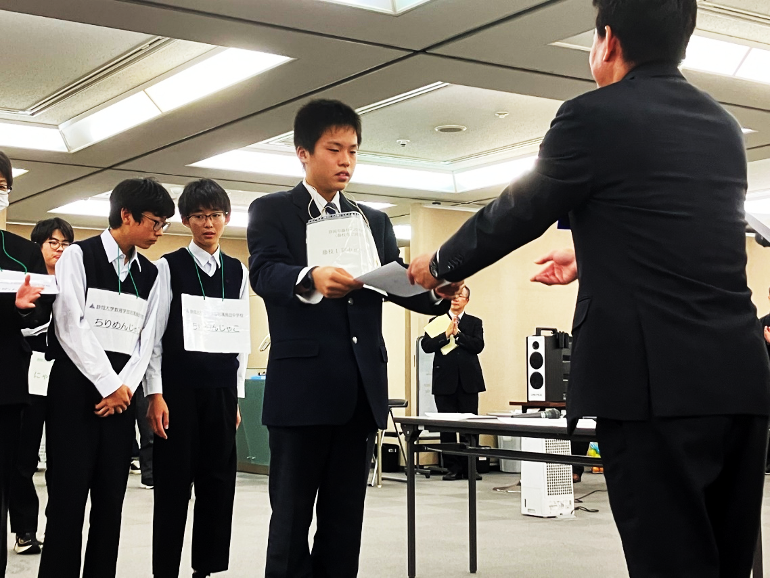

かれたペットボトルキャップを、ロボットがゴールへ入れた数を競うというもの。会場は、ロボットの動きに応じ、大きな歓声に包まれました。

競技の結果、本市の中学生が優勝し、優れたロボットの製作者に贈られる「ロボコン大賞」も受賞。１２月開催の東海・北陸大会に進出し、他県代表とハイレベルな争いを繰り広げました。

p今後も、子どもたちがプログラミングなどの様々な科学教育に触れる機会を設けていきます。

県大会表彰式の様子



藤枝市教育委員会 教育政策課

TEL:054-643-3271